Raport – Analiza aplicației cu Developer Tools
Tehnologii Web Avansate | Laborator de 80 de minute
Date student | De completat
Nume și prenume | Popa Maria
Aplicație / API folosit | https://api.exchangerate-api.com/v4/latest/EUR  https://api.energy-charts.info/price?country=ro
Repository GitHub | https://github.com/popam482/WEB-proiectul-1
Browser / mod de rulare | Firefox/localhost:5500
Instrucțiuni: Înlocuiți marcajele [Captură] cu capturile făcute în timpul laboratorului. Lăsați sub fiecare 1–2 propoziții care explică ce se vede și ce ați constatat. Nu includeți informații sensibile.

1. Modificarea DOM în Elements
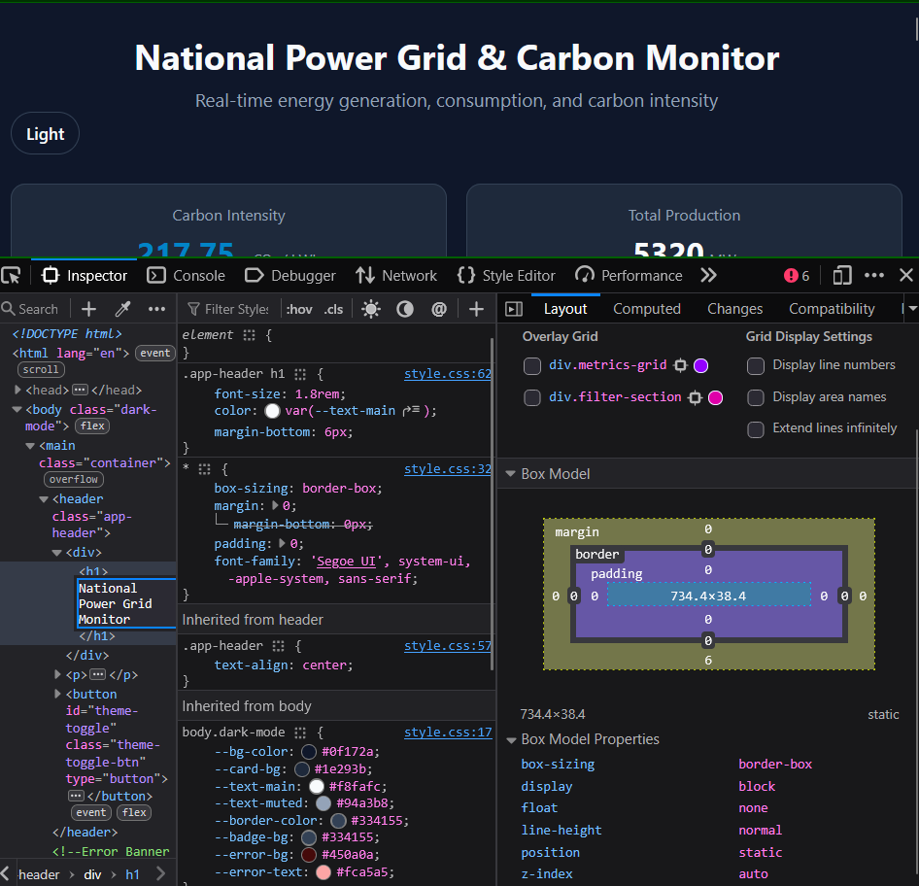
Arătați o modificare temporară de text sau structură, vizibilă în pagină.
Elementul modificat header-ul paginii web
Ce s-a întâmplat după reload? S-a modificat textul header-ului din National Power Grid & Carbon Monitor in National Power Grid Monitor

2. Styles / Computed / Box model
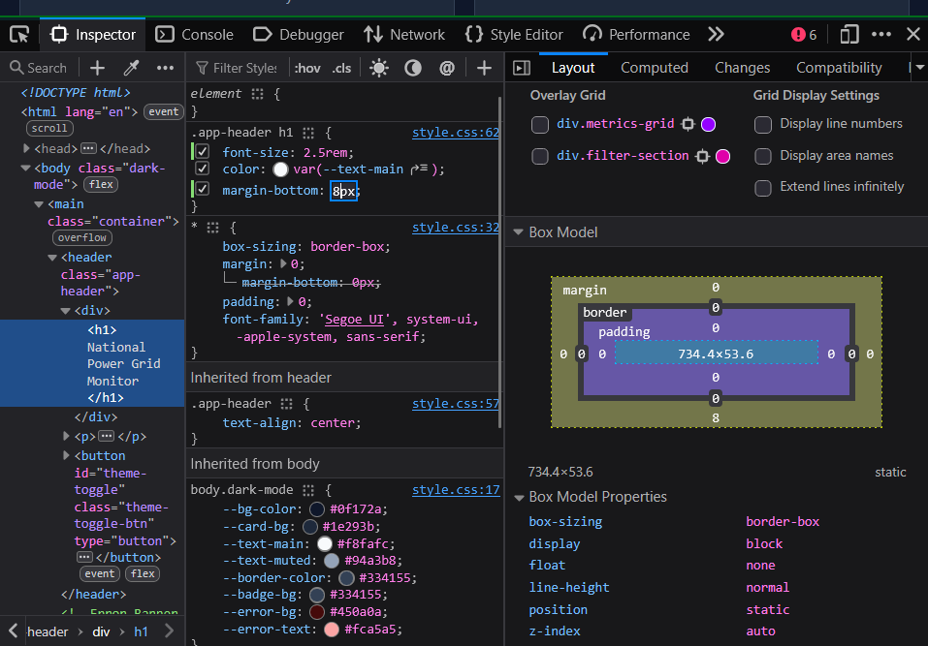
Arătați una sau mai multe reguli editate și diagrama box model.
Proprietăți CSS modificate pentru app header h1 am modificat font size-ul din 1.8rem in 2.5rem, iar margin-bottom din 6px in 8px
Ce valori ați observat pentru padding/border/margin/box-sizing? Margin-0 sus, stanga, dreapta si 8 jos, border-0, padding-0, box sizing: border box

3. Console – expresii și evenimente
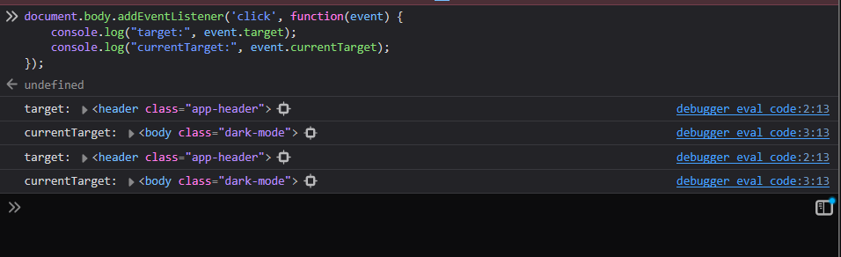
Arătați rezultatul unei expresii sau mesaje event.target/event.currentTarget.
Ce ați testat în Console? atasarea unui eveniment de click pe elementul document.body si am afisat in consola proprietatile event.target si event.currentTarget la declansarea click-ului.
Care este diferența dintre target și currentTarget? event.target-elementul exact pe care s-a dat click, currentTarget-elementul care asculta evenimentul

4. Network – cererea către API
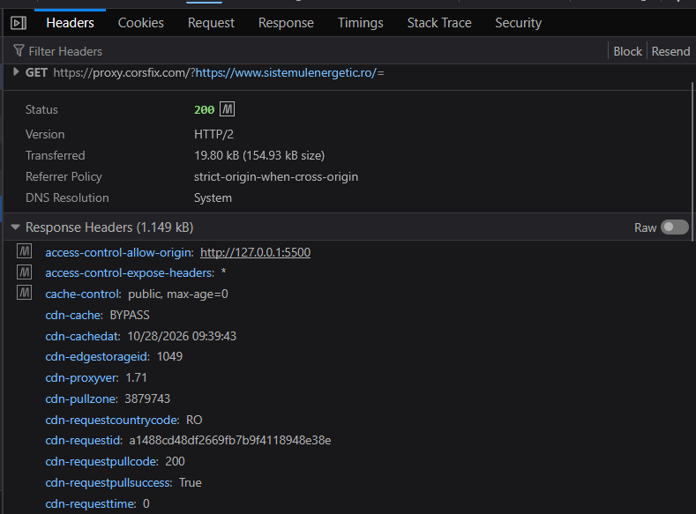
Selectați o cerere Fetch/XHR și arătați Headers.
Metodă HTTP GET
Status HTTP 200
Durata normală (ms) 726ms
Ce a declanșat cererea? script.js:38 prin functia fetch

5. Network – răspunsul API
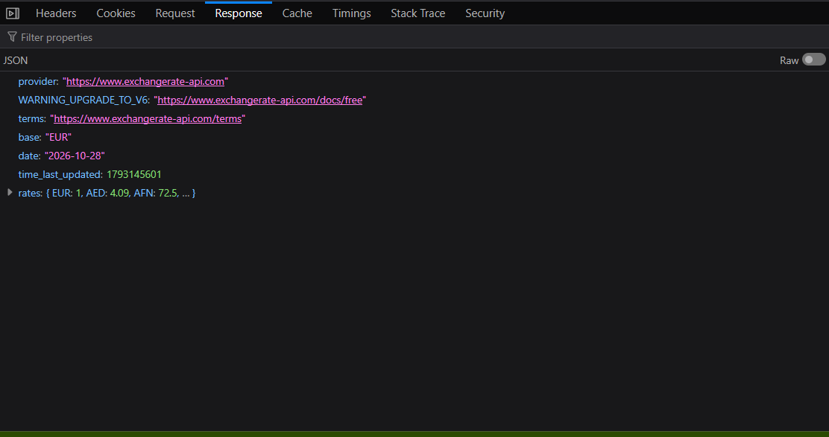Arătați Response/Preview pentru aceeași cerere, cu două câmpuri JSON.
Câmp JSON 1 și utilizarea sa price pentru a primi valoarea unui euro in ron
Câmp JSON 2 și utilizarea sa date pentru a determina data la care s-au extras informatiile

6. Network – conexiune lentă
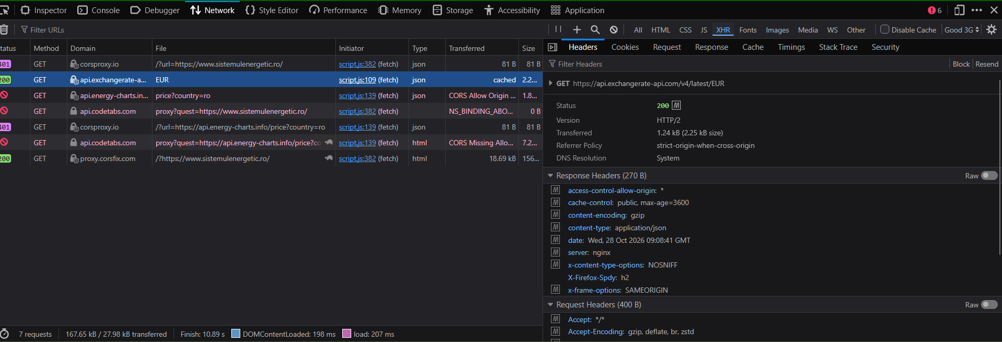
Arătați throttling-ul activat și aceeași cerere repetată.
Durata cu limitare (ms) 908
Diferența față de testul normal 178ms
Afișează aplicația loading? Da, pe pagina apare un simbol de incarcare, cat timp se incarca datele

7. Responsive – Device Mode
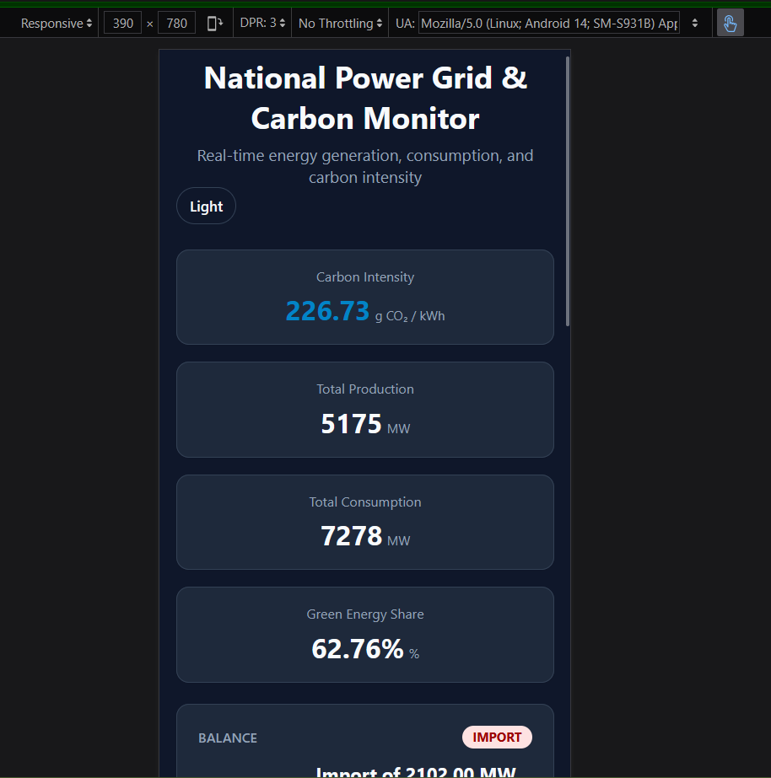
Arătați pagina la circa 390 px lățime.
Lățimea de test 390
Problemă observată sau motivul pentru care layoutul este utilizabil am creat pagina responsive si pentru ecrane de dimensiuni mai mici

8. Lighthouse – audit
Arătați raportul cu categoriile și sumarizați 1–2 recomandări.
Performance ______________________________
Accessibility ______________________________
Best Practices ______________________________
SEO ______________________________
Recomandarea aleasă ______________________________
Cum ați remedia-o? ______________________________

Concluzie (max. 5 rânduri)
Ce ați aflat despre aplicația voastră? Care este primul lucru pe care l-ați îmbunătăți în cod?
Site-ul National Power Grid & Carbon Monitor este functional, avand un HTML/CSS bine structurat conform Box Model-ului. Consuma date externe prin cereri fetch asincrone. Totusi, analiza cu DevTools a aratat ca aplicatia depinde de proxy-uri externe care genereaza erori CORS/401 si ca lipseste o gestionare clara a starii de incarcare pentru conexiuni lente.
Primul lucru pe care l-as imbunatati in cod este refactorizarea tratarii erorilor si a retelei: as implementa un mecanism securizat de fallback pentru endpoint-urile API.

Predare
Salvați acest document în docs/ din repository-ul proiectului, efectuați commit și push, apoi transmiteți linkul repository-ului.

